**ЗАМЕНА ПЕРЕМЕННОЙ В ДВОЙНОМ ИНТЕГРАЛЕ**   
пусть f(x,y) задана в квадрируемой области G и ограничена в ней и пусть   
1)   
2)3) тогда справедлива формула $\iint_{G}{f\left(x,y\right)dxdy=\iint_{g}{f(φ\left(u,v\right),ψ\left(u,v\right))}}$ $\left|\frac{D\left(x,y\right)}{D\left(x,y\right)}\right|dudv$ 
пусть u=u0=const, можно рассматривать как параметрическое задание некоторой кривой .

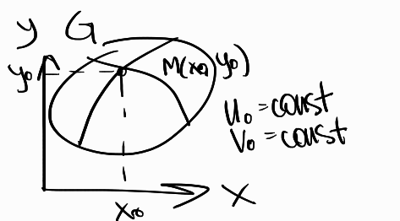

Для любых М $∈$ G соответствуют 2 числа (U0,V0) которые можно рассматривать как её координаты (криволинейные) при этом если U=const то кривую называют координатной V-линией. Если V=const то – координатной U-линией.  
Аналогично для V=V0=const. эти две кривые пересекаются в точке М0(x0,y0)=

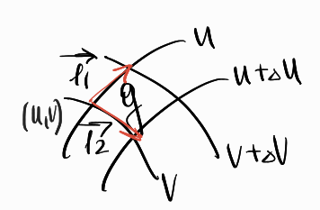

Заменяем площадь криволинейного четырехугольника площадью параллелограмма построенного на векторах. $\vec{l_{1}}=\left(φ\left(u,v+∆v\right)-φ\left(u,v\right),ψ\left(u,v+∆v\right)-ψ\left(u,v\right)\right)=\left(φ_{v}^{'}∆v,ψ_{v}^{'}∆v\right)$ 
 теорема Лагранжа о значении производной в промежуточных точках

P(G)=

Возьмём разбиение $g=U_{g_{ij}} каждому g_{ij}→G_{ij }для любых k_{ij}∈G_{ij }$ составим интегральную сумму $\sum{f(}k_{ij})P\left(G_{ij }\right)=\sum_{i,j}{f(φ}\left(\tilde{U},\tilde{V}\right),ψ\left(\tilde{U},\tilde{V}\right)) \left|\frac{D\left(x,y\right)}{D\left(u,v\right)}\right|P(g_{ij})$  
вторая сумма есть интегрируемая сумма для функции. (и что это значит) $d=maxd_{ij} (диаметр g_{ij})$ 
 перейдем к пределу при d -> 0 $\iint_{G}{f\left(x,y\right)dxdy=\iint_{g}{f(φ\left(u,v\right),}}ψ\left(u,v\right)) \left|\frac{D\left(x,y\right)}{D\left(x,y\right)}\right|dudv$  
 ($\left|\frac{D\left(x,y\right)}{D\left(x,y\right)}\right|-якобиан)$

**ПЕРЕХОД К ПОЛЯРНЫМ КООРДИНАТАМ**



